Ключ к контрольной работе по теме Русское средневековье.
46 баллов(максимум) 23б-30б- 3 31б-39б-4 40б-46б-5
- Столица Византийского государства.
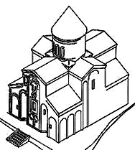
о Константинополь о Москва о Владимир
2. Какой тип храма изображён на рисунке и в чём особенность его строения?
Крестово-купольный храм, в основе крест, сверху глава.

3. Какой тип храма изображён на рисунке и в чём особенность его строения?
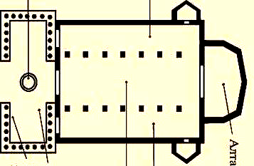
Базилика

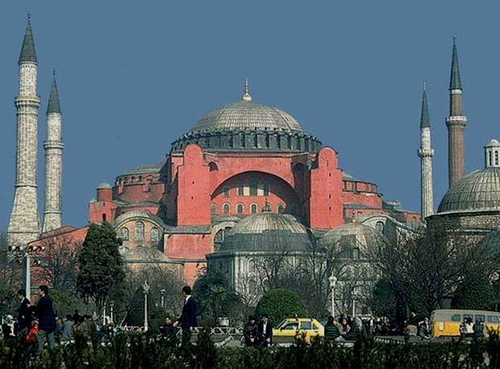
4. Какой храм изображён на рисунке?
о София Киевская
о София Константинопольская
о София Новгородская

5. В чём особенность храма Святой Софии в Константинополе?
Совмещает два вида храма базилику и крестово-купольный.

6. Перечисли особенности византийских мозаик (материалы, расположение и т.д.)
Кусочки матовой или прозрачной смальты с тончайшей золотой прокладкой, а именно каменные кубики различной формы и величины закреплялись в связывающей основе под разным наклоном.
7. Соедини стрелками отличительные особенности картины и иконы.
Картина Икона

Лик Лицо пишется на холсте пишется на доске состоит из красочного слоя состоит из 5 слоёв

8. Соедини стрелками иконы Богоматери с её архетипами.
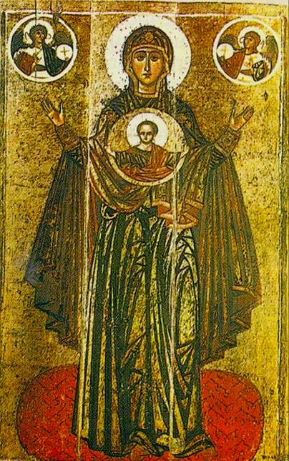
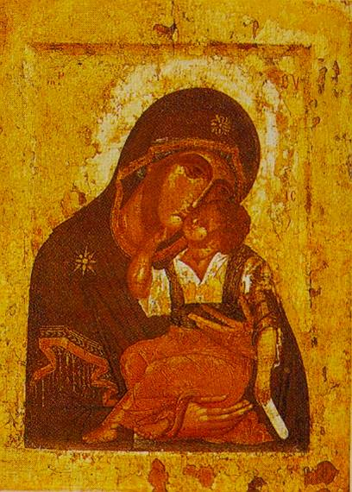
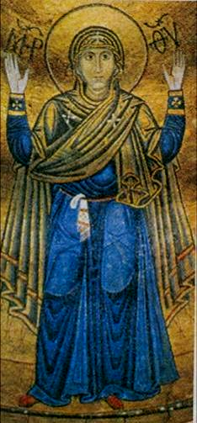
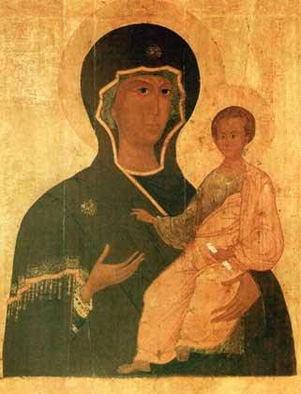

Елеуса(умиление) Одигитрия (путеводительница) Знамение Оранта (молящаяся)
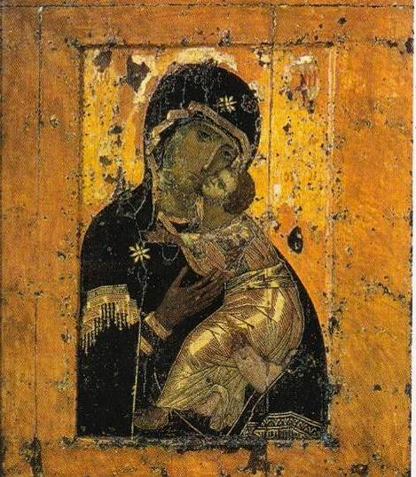
9. Шедевром византийской иконописи считается икона? напиши название
иконы и название собора построенного в честь её.
_____________________________________________________________________

10. Что значит выражение «Срубить избу»?_______________________________
______________________________________________________________________
______________________________________________________________________
11.Что такое «лемех»? _______________________________________________________________
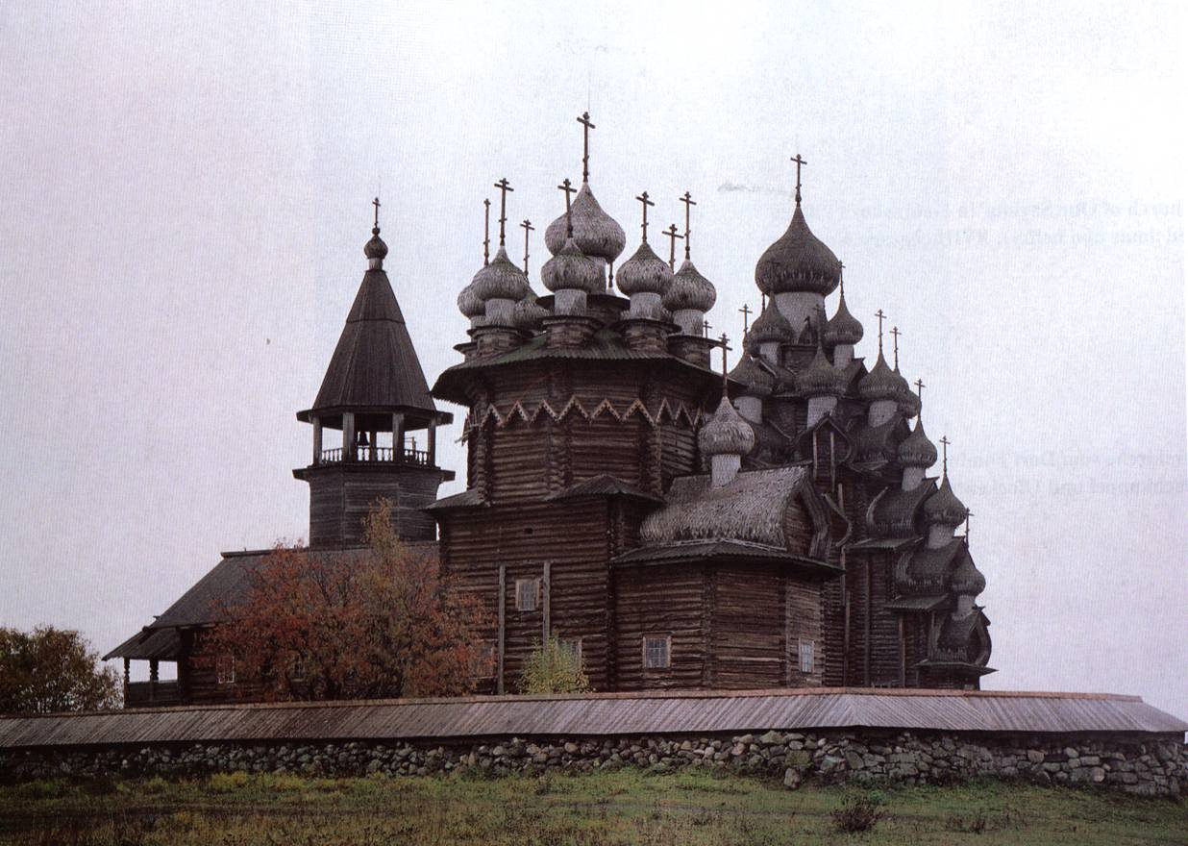
_____________________________________________________________________________________
12. В чём особенность Преображенской церкви на острове Кижи?
____________________________________________________________________
____________________________________________________________________

13. При чьём правлении возникло Древнерусское государство с центром в Киеве?
о Ярослава Мудрого о Владимира Мономаха о Святополк
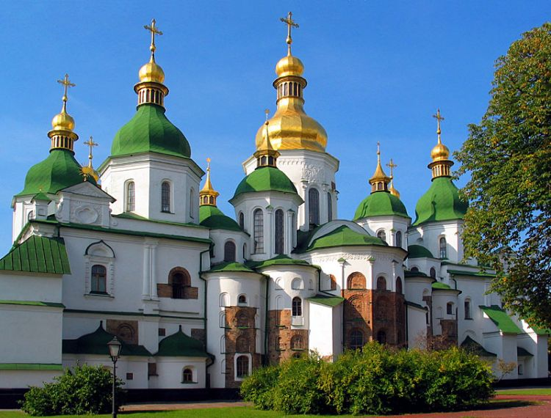
14. В чём особенность Софийского собора в Киеве?
____________________________________________________________________
____________________________________________________________________
____________________________________________________________________
____________________________________________________________________
15. Почему наряду с многокупольными храмами в «моду» вошли однокупольные храмы?
__________________________________________________________________________________________________________________________________________________________________________
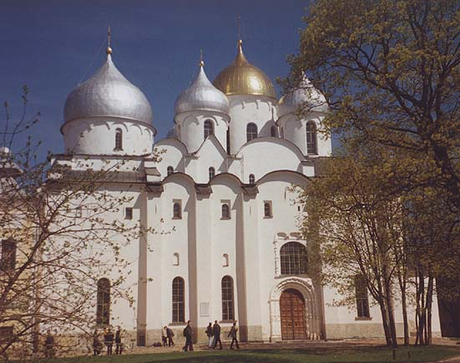
16. В чём особенность Софии Новгородской?
__________________________________________________________________
__________________________________________________________________
__________________________________________________________________
__________________________________________________________________

17. Соедини стрелками картинки и название церквей.
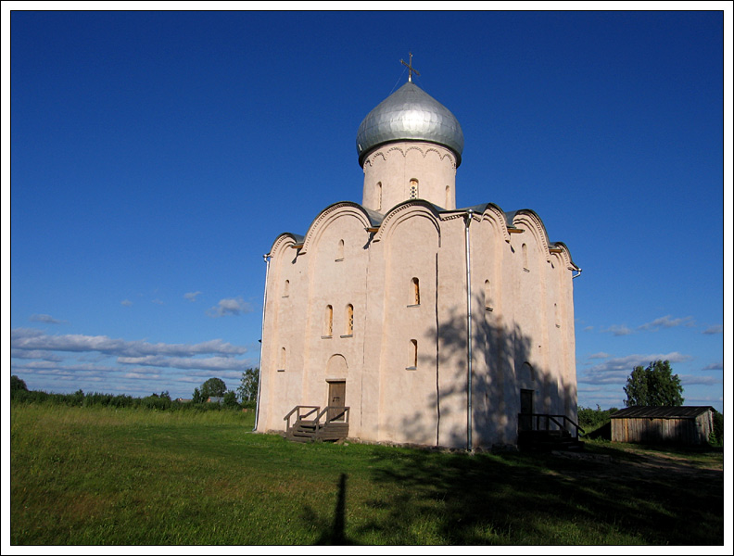
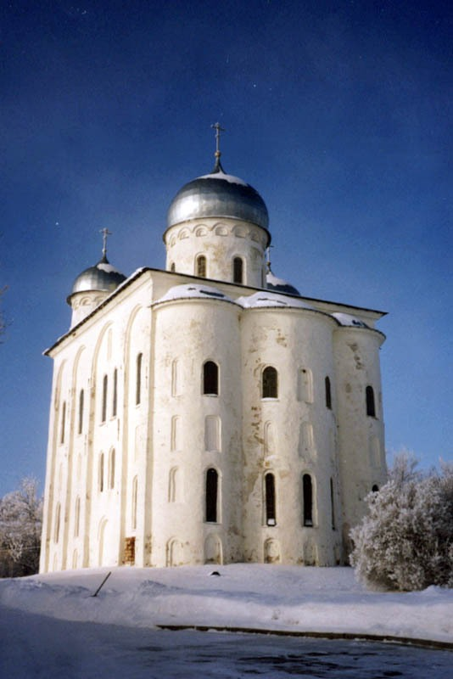

Церковь Спаса на Нередице

Георгиевский собор
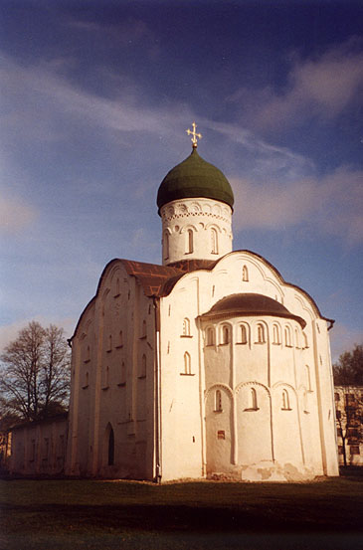
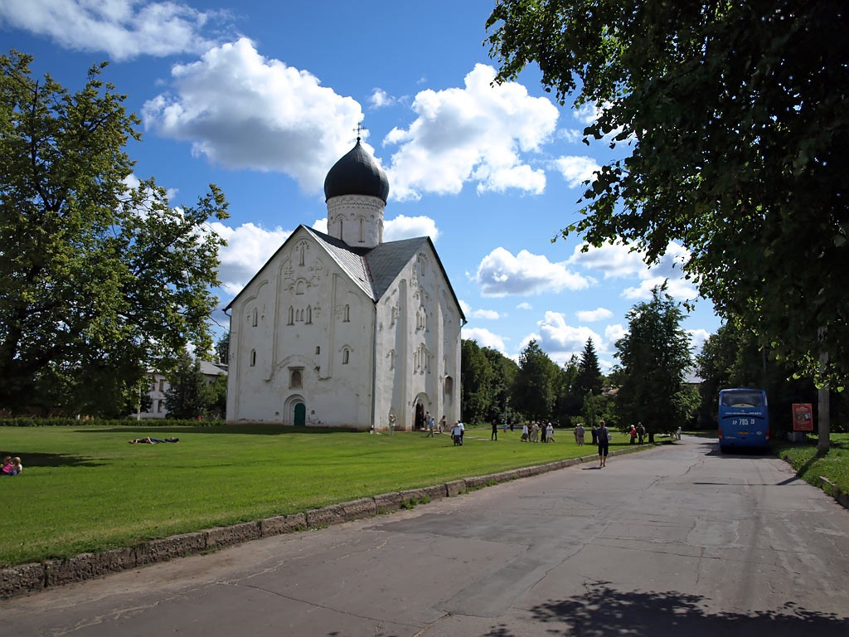
Церковь Фёдора Стратилата на Ручью

Церковь Спаса-Преображения на Ильине улице

18. Кто является основателем Новгородской школы живописи? __________________________

19. Перечисли известные тебе работы Феофана Грека
_____________________________________________________________________________________
_____________________________________________________________________________________

20. В чём особенность стиля Феофана Грека? __________________________________________
____________________________________________________________________________________
____________________________________________________________________________________
_____________________________________________________________________________________

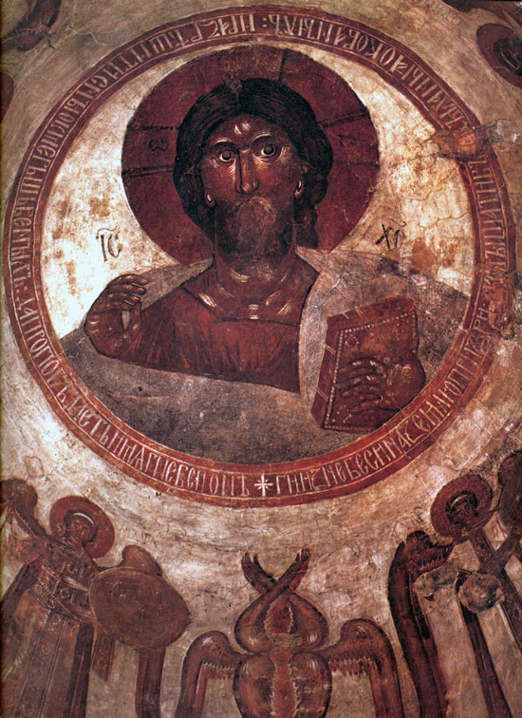
21.Соедини стрелками иконы Иисуса Христа с его архетипами.
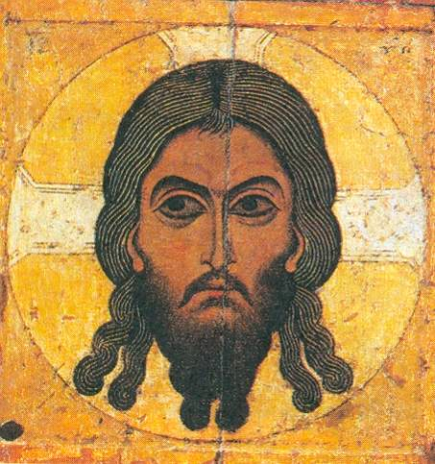
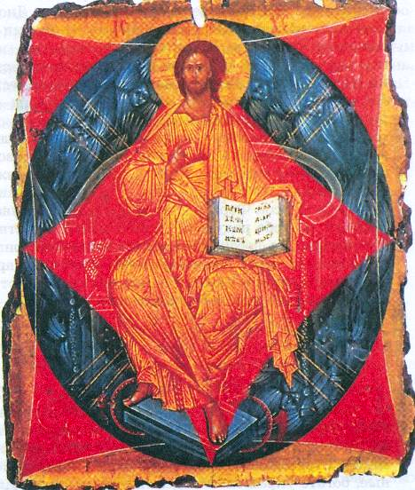

Христос Пантократор Спас Нерукотворный Спас в силах
(вседержитель) (спаситель) (на престоле)
22. Перечисли крупные города, которые входили в состав Владимиро-Суздальского княжества___________________________________________________________________________

23. С кем связан расцвет искусства во Владимиро-Суздальском княжестве?
о Владимиром Мономахом о Андреем Боголюбским о Всеволодом III

24. Соедини стрелками названия церквей и картинки.
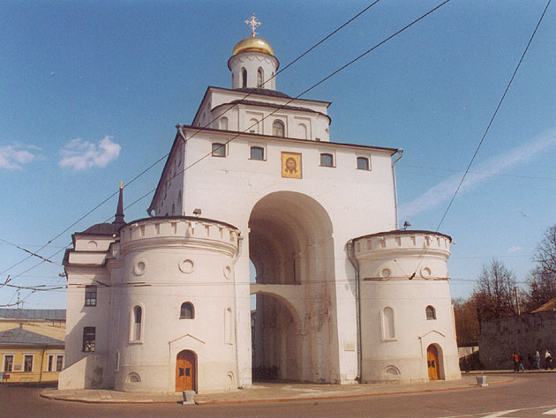
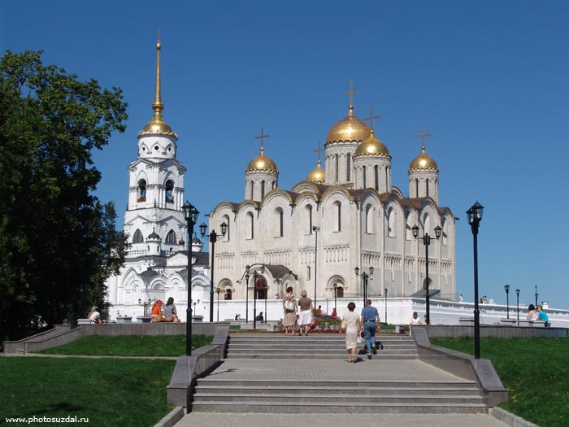
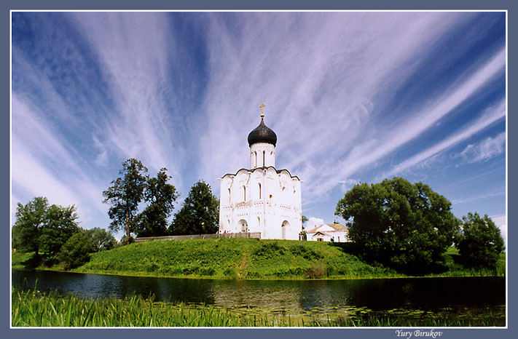
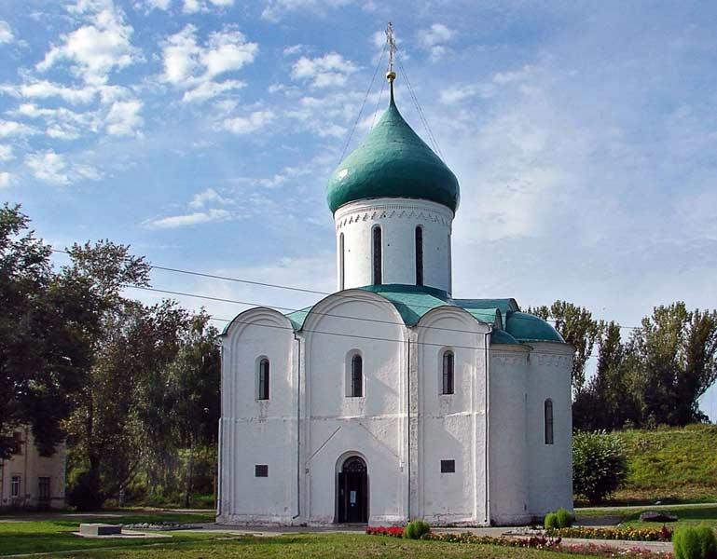

Золотые ворота Успенский собор Храм Покрова Храм Спаса-Преображения
во Владимире во Владимире на Нерли в Переяславле-Залесском

25. При чьём правлении началось интенсивное строительство каменных зданий в Москве?
о Юрий Долгорукий о Дмитрий Донской о Александр Невский

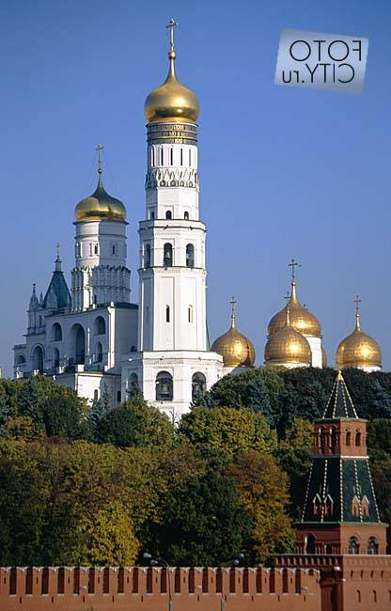
26.Соедени стрелками названия храмов Соборной и Красной площадей московского кремля и картинки.

Покровский собор Успенский собор Церковь Ризоположения Благовещенский собор
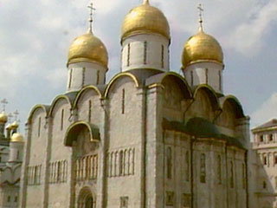
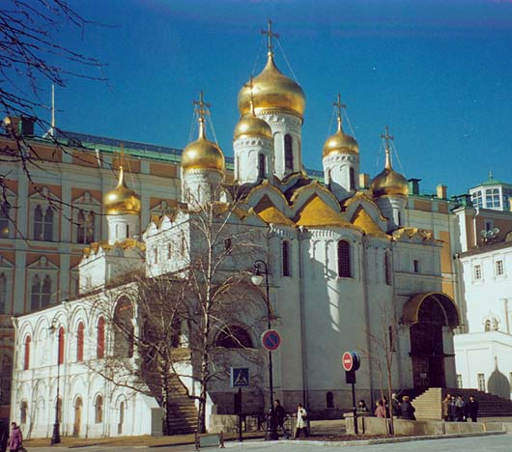
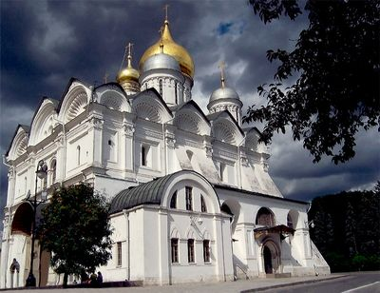
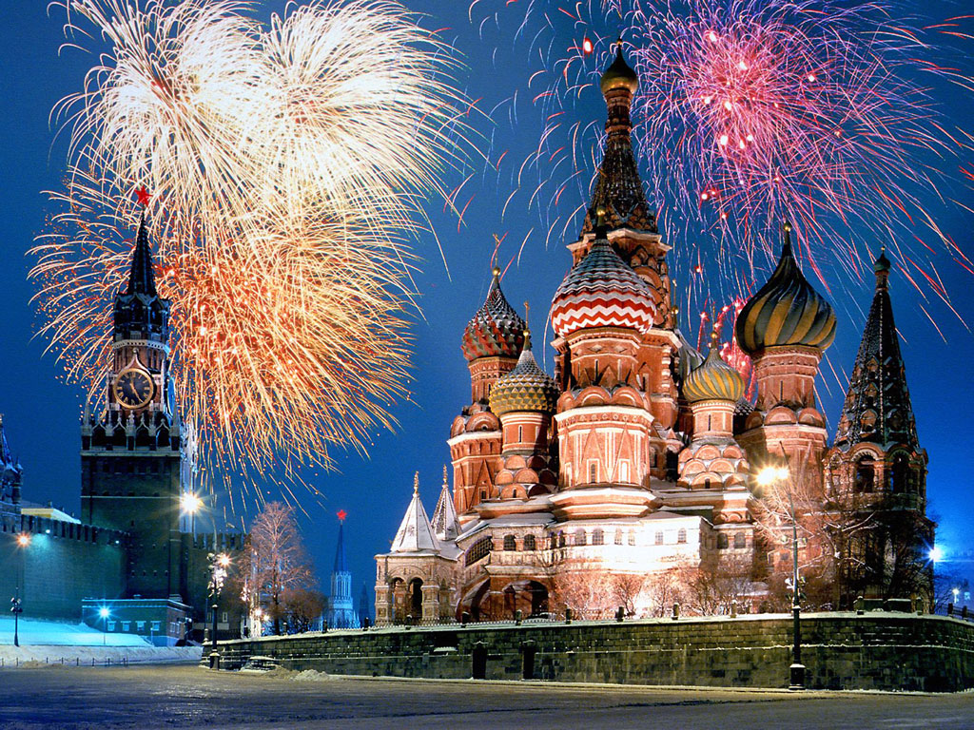

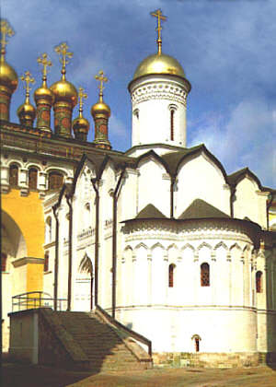
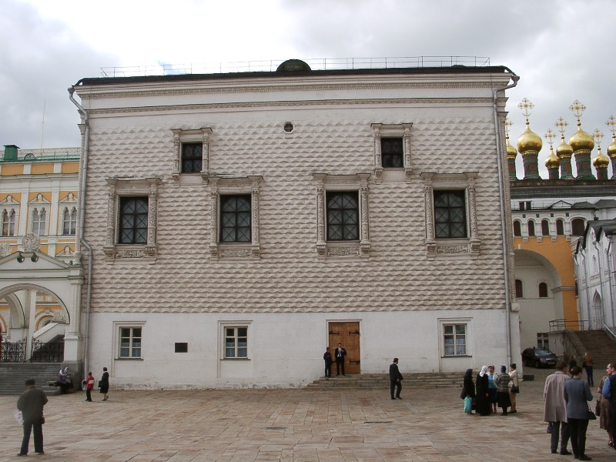

Гратовитая палата Архангельский собор Колокольня Ивана Великого

27. Сколько башен в московском кремле? о 15 о 20 о 25

28. В чём суть теории «Москва- третий Рим»?
__________________________________________________________________________________________________________________________________________________________________________

29. Перечисли известные тебе здания, построенные в эпоху русского средневековья в Санкт-Петербурге.
____________________________________________________________________________________________________________________________________________________________________________________________________________________________________________________________________________________________________________________________________________________
30. Какие знания ты получил на предмете МХК? На твой взгляд нужны ли такие уроки в школе?
_______________________________________________________________________________________________________________________________________________________________________________________________________________________________________________________________

